План-конспект открытого урока по армянскому языку
по теме: «Воды Армении»

Учитель армянского языка-Вартеванян Рипсиме Адрониковна.
Кафедра: иностранных языков.
Класс 5.Предмет- армянский язык .
Цели урока:
1.Развитие навыков чтения поэтического произведения «Ереван»
2.Ознакомление детей с достопримечательностями города Ереван.
3.Ознакомление детей с достопримечательностями города Ростов-на-Дону.
Воспитательные задачи урока:
1.Воспитание чувства патриотизма и любви к своему городу.
2.Воспитание чувства уважения к культуре русского и армянского народов.
Сравнение:
1.География Армении.
2.География Ростовской области.
Оборудование:
1.Презентация.
2.Доска.
3.Армянская музыка.
4.Набор слайдов с видами армянских городов.
План урока:
1.Приветсвие-песня.
2. Организационный момент:
Постановка целей и задач урока.
3.Робота над выразительным чтением и интонацией.
4. Проверка урока-наизусть.
5.Анализ стихотворения.
6.Физ.минутка.
7.Объяснени нового урока.
8.Подведение итогов. 9.Отгадывание загадок на местном диалекте.

Ход урока.
Приветствие:
Учитель: «Здравствуйте дорогие ребята!»
Ребята здороваются и на армянском поют песню.

Этап урока. | Учитель. | Ученик.
1.Вступительное слово учителя.  2. Ознакомление детей с достопримечательностями города Ереван .Анализ стихотворения.  3.Физ.минутка  4. Объяснение нового урока.  5.Закрепление материала.  6.Подведение итогов.  7.Домашнее задание.  Выставление оценок.  8.Отгадать загадки на местном диалекте.  Автор которых Шаген Шагинян. | 1.Проверка домашнего задания с переводом.  2. Проверка домашнего задания наизусть.  3.Презентация на тему город Ереван. Сайд1,2,3.  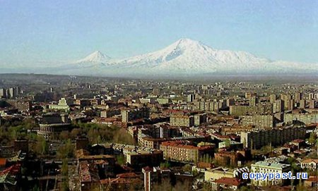  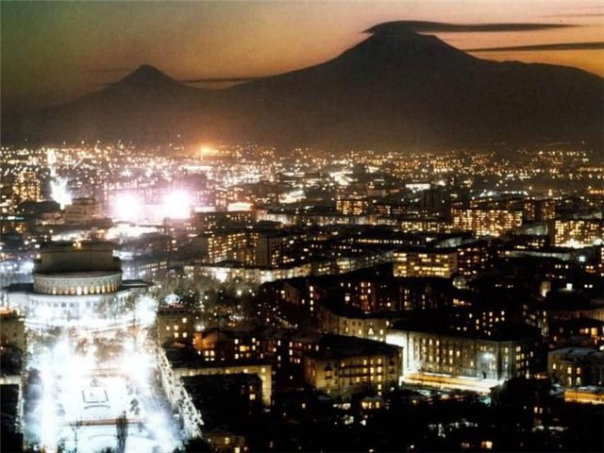  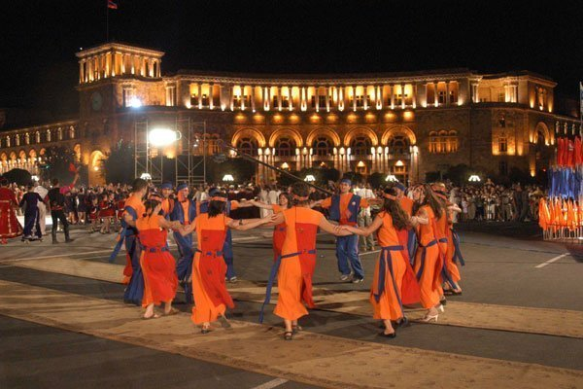  2.1Что нового вы узнали о городе Ереван?  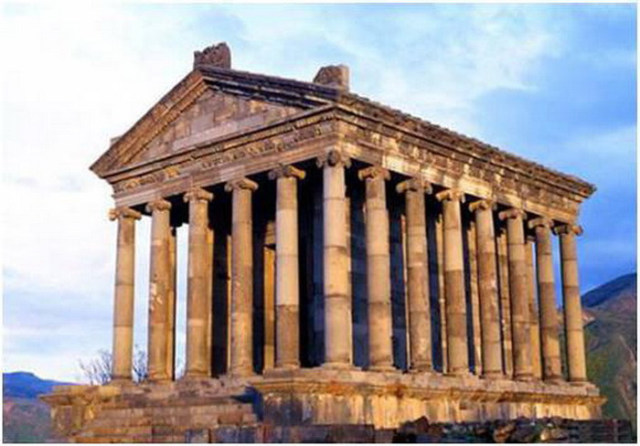  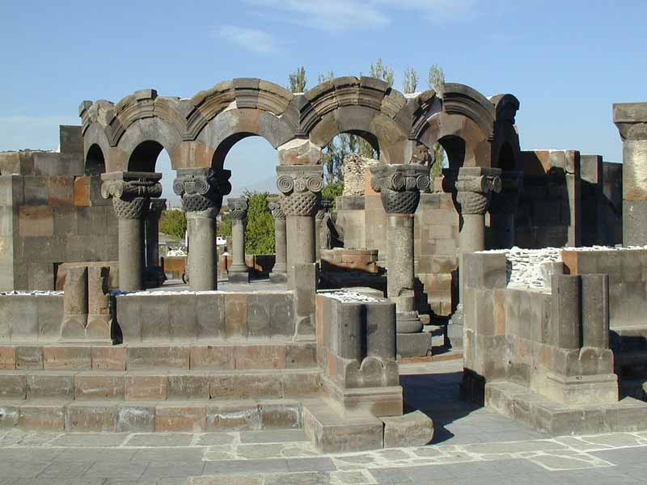  2.2.Флаг Армении какого цвета и что символизирует?  2.3.Что обозначают цвета?  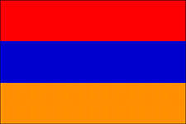  2.4.Герб Армении и её элементы.  Мудрость, гордость ,терпение и благородство армянского народа.  2.5.Площадь Армении?  2.6. Площадь России?  2.7. Площадь Ростовской области?  2.8. Сравнение.  3.Выполняется физическое упражнение с стихотворением.  4.1. «Воды Армении»  Читает и переводит текст.  На доске пишет не знакомые слова с переводом.  4.2.Говорит о богатстве и количестве рек и озер в Армении.  4.3.Ознакомление с вторым названием «Наири».  5.1.Сколько рек и озер в Армении?  5.2. Почему называют Армению ещё и Наири.  5.3  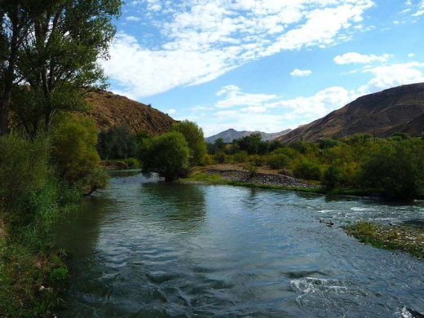  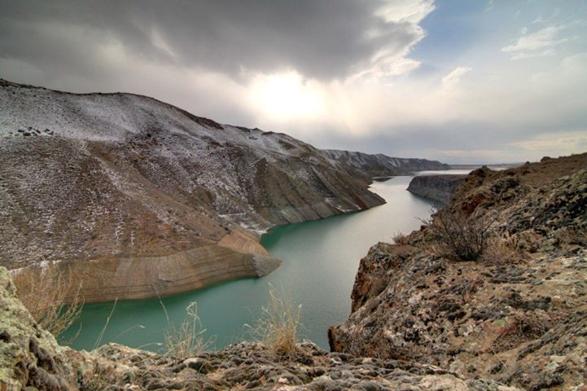  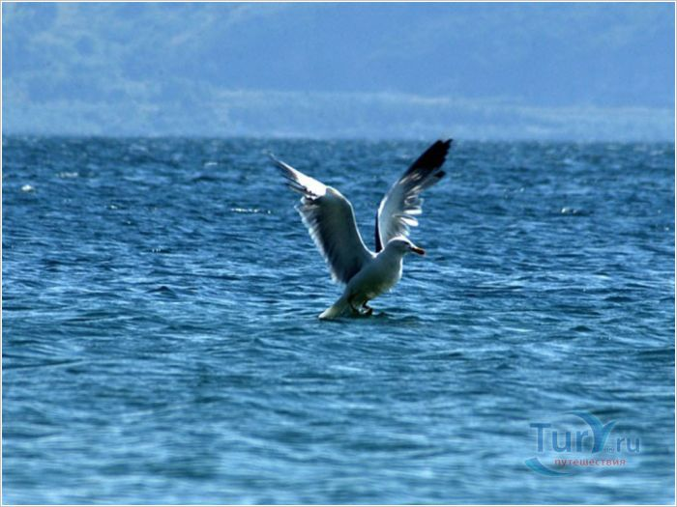  5.4. Страница 45 упражнение 3.  Даны слова и картины мы должны их распределить по значению.  6.1. Что поняли вы на сегодняшнем уроке, чему удивились, о чем задумались?  7.1 стр 44 «Воды Армении» читать и переводить.  Упр 1.  8.1. Бегу, а не собака  Душу, а не кошка,  Блещу, а не зеркало.  Кто я ? Отгадай-ка!  8.2.На базаре взял одну, домой принес тысячу.  8.3.В одной рубашке, четыре брата. | 1. Читают и переводят.  2.Читают стихотворение наизусть.  2.1 а)Что столицей Армении является Ереван.  б)Ознакомились с достопримечательностями города Ереван .  2.2.Красный,синий,  оранжевый.  2.3.Красный-пролитая кровь за свободу, производство всемирно известного гранатового вина.  Синий-символизирует мир и чистое небо над головой.  Оранжевый-символ плодородия и богатый абрикосовый урожай.  2.4.В центре-щит-гора Арарат. Слева и справа лев и орёл, которые являются царями зверей.  2.5. 29743 (км2)  2.6. 17098246 (км2)  2.7. 100 (км2)  2.8.Армения в три раза меньше ростовской области.  3.  Перевод:1,2,3,4 наши руки устали.  1,2,3,4 наши ноги устали.  Давайте хорошенько подтянемся.  Чтобы вновь освоить новый урок.  5.1 948 рек  И более 100 озер.  5.2 Потому что страна маленькая и в нем много рек и озер.  5.4Белая рубашка.  Свежий хлеб.  Острый нож.  Душистая роза.  6.1 Узнали много об Армении, о богатстве природой ,благородстве.  8.1.Река  8.2Гранат  8.3 Грецкие орехи.

